威海市文登区天福街道办事处
2021年政府信息公开工作年度报告

根据新修订的《中华人民共和国政府信息公开条例》要求，现公布威海市文登区天福街道办事处2021年政府信息公开工作年度报告。
本报告由总体情况，主动公开政府信息情况，收到和处理依申请公开政府信息情况，政府信息公开相关的行政复议、行政诉讼、举报投诉情况，存在的主要问题和改进措施，其他需要报告的事项等部分组成。
本报告所列数据的统计时限自2021年1月1日起至2021年12月31日止，电子版可在文登区人民政府门户网站信息公开专栏上查阅。如有疑问，请与威海市文登区天福街道办事处联系（地址：威海市文登区天福路218号，邮编：264400，电话：0631—8985998，传真：0631-8935519）。
一、总体情况
2021年，在区委、区政府的坚强领导下，按照街道政务公开工作相关要求，天福街道办事处扎实开展政务公开工作，在完善政府信息公开制度、创新政务公开渠道、规范梳理政府信息公开目录和指南、搭建政府信息公开网上平台等方面取得较大进展。
- 主动公开工作情况
2021年办事处主动公开政府信息857条，其中网上公开71条，媒体公开374条。强化平台建设，以文登区人民政府网站为信息公开的第一平台，积极开展政务网站信息公开工作。发挥便民服务中心的作用，利用公告栏、电子屏公开行政审批事项和社会服务信息412条。发挥村居公开栏的作用，全面整合了党务、政务、财务等方面的公开内容。通过国家、省级、市级等新闻媒体平台发表新闻稿件134余篇。
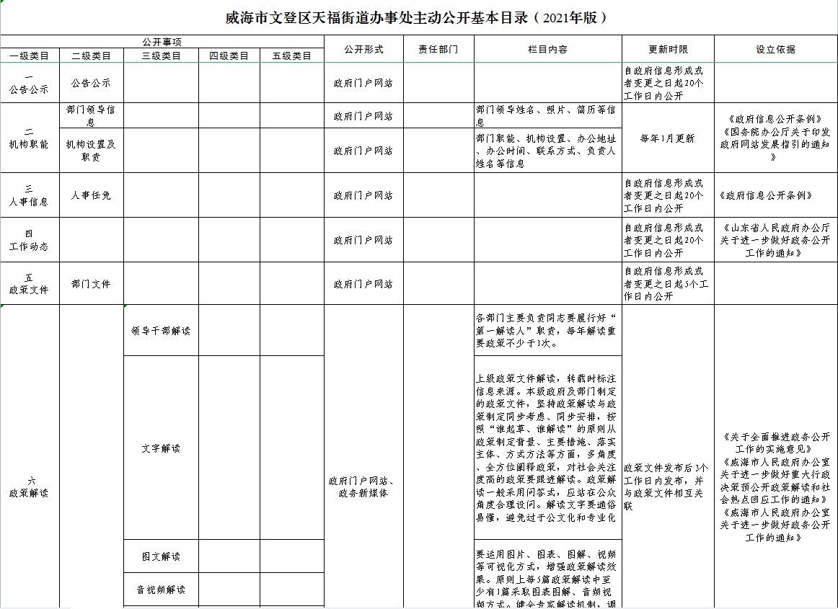

（二）依申请公开工作情况
2021年，天福街道办事处未收到政府信息公开申请。
（三）政府信息管理情况
在政府信息管理情况方面，办事处成立了由党工委书记、办事处主任任双组长，副书记任副组长，各科室主要负责人为成员的政府信息公开工作领导小组，专职工作人员2名，为工作开展提供了人员保障。同时根据人事变动和工作分工的变化，对政府信息公开工作领导小组成员及时调整，确保组织机构健全、工作人员到位、职责分工明确。
在政府信息管理动态调整机制建设情况方面，天福街道办事处规定，各科室每年要及时根据区政府对政务公开工作的新要求、规章建设的新情况以及社会公众关切，制定本科室的政务公开工作要点；对不予公开的信息以及依申请公开较为集中的信息和文件进行全面梳理；各科室发现本科室原有公开事项清单以及公开事项标准目录需要依据法律法规或上级政策进行修改调整的，以及公开标准需要结合本科室实际进行修改调整的，及时报区政务公开领导小组办公室审查备案，并进行修改调整；各科室不及时履行政府信息公开事项和公开标准动态调整职责的，或者经区政务公开领导小组办公室要求改正，拒不改正的，对直接责任人严格追究相关责任。
在规范性文件管理情况方面，天福街道办事处高度重视，加强规范性文件备案审查工作，严格进行规范性文件管理工作。一方面，完善工作机制，坚持高位推动。加强组织领导，定期举行专题会议研究规范性文件管理、建议提案办理在内的依法行政工作。实行规范性文件协作报备的工作机制，分工负责规范性文件的登记、审查和发布。另一方面，狠抓源头管理，严格制发程序。坚持对群众负责、坚持依法依规依程序，推进规范性文件制定制度化、规范化。把好五个关口，从起草、评估、审查、审签、印发五道关口入手，对未经过五道关口的规范性文件，一律不予制发。即做到四个明确，即明确文件制发的规章、范围、职责、标准，对违反四个明确的文件，一律不予制发。
（四）平台建设情况
2021年，文登区天福街道办事处的政府信息公开工作取得较大突破。在政府信息公开渠道拓展上，依托互联网和便民服务中心，建立和完善了信息发布与政府信息公开一体的服务平台；在政府信息公开方面，主动公开与群众咨询公开相结合，不断提高办事处行政透明度和办事效率；在制度建设上，继续完善各种规章制度，依法、按时公开各种政府信息，促进办事处依法行政，全面接受社会监督。全年，共发布各类法律法规、办事指南等服务信息71条，及时、全面、有效地主动公开政府信息，积极受理和回复政府信息公开申请，为公众提供了较好的政府信息公开服务。
在政务新媒体方面，依托威海市文登区人民政府官网，建立和完善了信息发布与政务公开平台，开设“天福街道”线上公众号，定期发布街道工作动态。同时，各社区也开通社区公众号，及时更新社区信息。
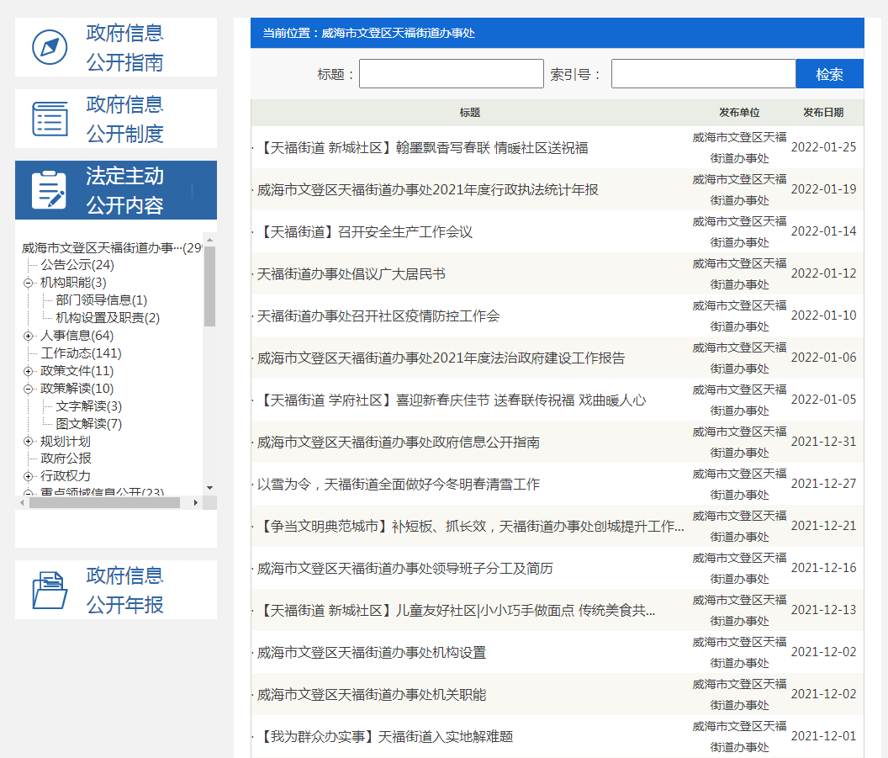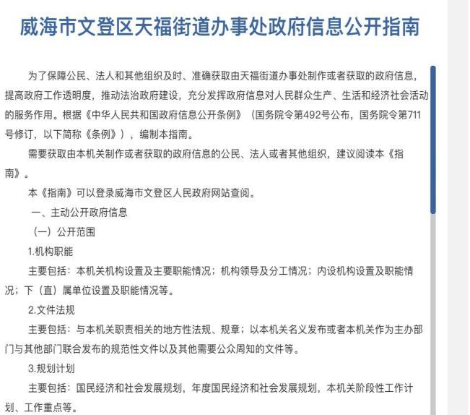
（五）监督保障情况
天福街道办事处高度重视政府信息公开工作，成立由办事处主任任组长，副主任任副组长、办公室主任为成员的政务公开领导小组。负责组织领导全处政务公开工作，领导小组办公室由处党政办具体负责日常事务。领导小组办公室负责组织协调、指导推进、监督检查本系统的政务公开工作。同时，领导小组办公室明确职责，具体负责政府信息公开日常工作和综合协调工作，及时在政府门户网站公开信息。
同时，办事处制定了信息公开工作目标绩效考核办法，将政务公开工作作为各科室年度考核的重要指标，对公开信息的规范性、完整性、及时性、安全性等进行明确规定，并通过定期自查的方式进行监督考评，确保了政府信息公开的工作效果。
在业务培训方面，天福街道办事处每年定期召开由党工委书记主持的政务公开工作部署会，各科室、社区、村居负责人均按要求到场进行政务公开业务培训，深刻学习掌握政务公开工作的意义和内涵。
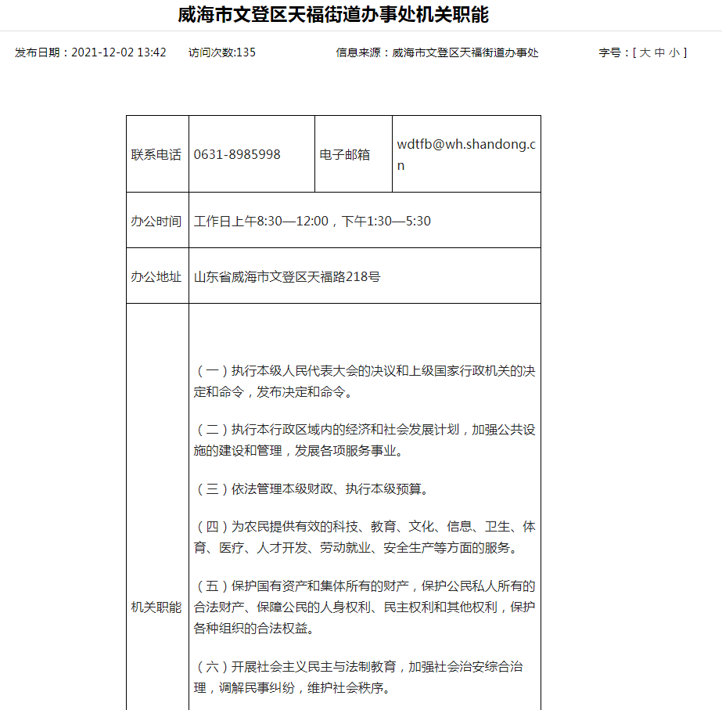
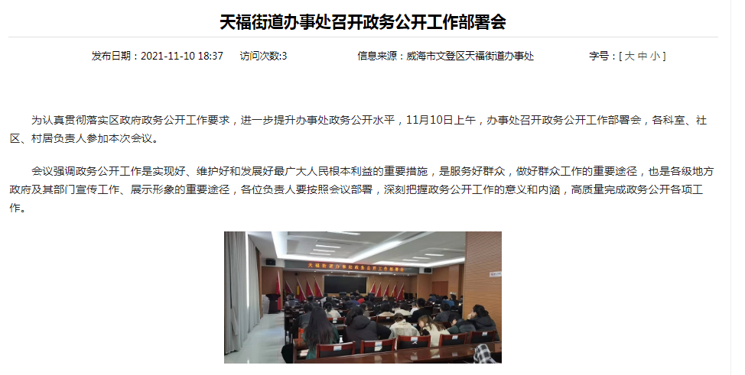

二、主动公开政府信息情况
第二十条第（一）项
信息内容 | 本年制发件数 | 本年废止件数 | 现行有效件数
规章 | 0 | 0 | 0
行政规范性文件 | 0 | 0 | 0
第二十条第（五）项
信息内容 | 本年处理决定数量
行政许可 | 0
第二十条第（六）项
信息内容 | 本年处理决定数量
行政处罚 | 0
行政强制 | 0
第二十条第（八）项
信息内容 | 本年收费金额（单位：万元）
行政事业性收费 | 0

三、收到和处理政府信息公开申请情况
（本列数据的勾稽关系为：第一项加第二项之和，  等于第三项加第四项之和） |  |  | 申请人情况
 |  |  | 自然人 | 法人或其他组织 |  |  |  |  | 总计
 |  |  | 自然人 | 商业企业 | 科研机构 | 社会公益组织 | 法律服务机构 | 其他 | 总计
一、本年新收政府信息公开申请数量 |  |  | 0 | 0 | 0 | 0 | 0 | 0 | 0
二、上年结转政府信息公开申请数量 |  |  | 0 | 0 | 0 | 0 | 0 | 0 | 0
三、本年度办理结果 | （一）予以公开 |  | 0 | 0 | 0 | 0 | 0 | 0 | 0
三、本年度办理结果 | （二）部分公开（区分处理的，只计这一情形，不计其他情形） |  | 0 | 0 | 0 | 0 | 0 | 0 | 0
三、本年度办理结果 | （三）不予公开 | 1.属于国家秘密 | 0 | 0 | 0 | 0 | 0 | 0 | 0
三、本年度办理结果 | （三）不予公开 | 2.其他法律行政法规禁止公开 | 0 | 0 | 0 | 0 | 0 | 0 | 0
三、本年度办理结果 | （三）不予公开 | 3.危及“三安全一稳定” | 0 | 0 | 0 | 0 | 0 | 0 | 0
三、本年度办理结果 | （三）不予公开 | 4.保护第三方合法权益 | 0 | 0 | 0 | 0 | 0 | 0 | 0
三、本年度办理结果 | （三）不予公开 | 5.属于三类内部事务信息 | 0 | 0 | 0 | 0 | 0 | 0 | 0
三、本年度办理结果 | （三）不予公开 | 6.属于四类过程性信息 | 0 | 0 | 0 | 0 | 0 | 0 | 0
三、本年度办理结果 | （三）不予公开 | 7.属于行政执法案卷 | 0 | 0 | 0 | 0 | 0 | 0 | 0
三、本年度办理结果 | （三）不予公开 | 8.属于行政查询事项 | 0 | 0 | 0 | 0 | 0 | 0 | 0
三、本年度办理结果 | （四）无法提供 | 1.本机关不掌握相关政府信息 | 0 | 0 | 0 | 0 | 0 | 0 | 0
三、本年度办理结果 | （四）无法提供 | 2.没有现成信息需要另行制作 | 0 | 0 | 0 | 0 | 0 | 0 | 0
三、本年度办理结果 | （四）无法提供 | 3.补正后申请内容仍不明确 | 0 | 0 | 0 | 0 | 0 | 0 | 0
三、本年度办理结果 | （五）不予处理 | 1.信访举报投诉类申请 | 0 | 0 | 0 | 0 | 0 | 0 | 0
三、本年度办理结果 | （五）不予处理 | 2.重复申请 | 0 | 0 | 0 | 0 | 0 | 0 | 0
三、本年度办理结果 | （五）不予处理 | 3.要求提供公开出版物 | 0 | 0 | 0 | 0 | 0 | 0 | 0
三、本年度办理结果 | （五）不予处理 | 4.无正当理由大量反复申请 | 0 | 0 | 0 | 0 | 0 | 0 | 0
三、本年度办理结果 | （五）不予处理 | 5.要求行政机关确认或重新  出具已获取信息 | 0 | 0 | 0 | 0 | 0 | 0 | 0
三、本年度办理结果 | （六）其他处理 | 1.申请人无正当理由逾期不补正、行政机关不再处理其政府信息公开申请 | 0 | 0 | 0 | 0 | 0 | 0 | 0
三、本年度办理结果 | （六）其他处理 | 2.申请人逾期未按收费通知要求缴纳费用、行政机关不再处理其政府信息公开申请 | 0 | 0 | 0 | 0 | 0 | 0 | 0
三、本年度办理结果 | （六）其他处理 | 3.其他 | 0 | 0 | 0 | 0 | 0 | 0 | 0
三、本年度办理结果 | （七）总计 |  | 0 | 0 | 0 | 0 | 0 | 0 | 0
四、结转下年度继续办理 |  |  | 0 | 0 | 0 | 0 | 0 | 0 | 0

四、政府信息公开行政复议、行政诉讼情况
行政复议 |  |  |  |  | 行政诉讼
结果  维持 | 结果纠正 | 其他结果 | 尚未  审结 | 总  计 | 未经复议直接起诉 |  |  |  |  | 复议后起诉
 |  |  |  |  | 结果维持 | 结果纠正 | 其他  结果 | 尚未  审结 | 总计 | 结果维持 | 结果  纠正 | 其他  结果 | 尚未审结 | 总计
0 | 0 | 0 | 0 | 0 | 0 | 0 | 0 | 0 | 0 | 0 | 0 | 0 | 0 | 0
五、存在的主要问题及改进情况
2021年，办事处信息公开工作虽然取得一定进展，但与人民群众期待相比，还有一定的差距，主要表现为：
（一）信息公开不及时、公开信息不全面。公开内容多为工作动态，对政策性文件的公开和解读没有全面公开。
（二）公开意识有待增强、公开标准化规范化亟需提升。信息公开要求、制度等专业性有待加强，公开标准化规范化有待提高。
针对以上问题，结合政务公开工作的新形势、新任务、新要求，天福街道办事处将努力改进，做到以下几个方面：
（一）继续扩大政府信息公开的内容和形式，提高信息公开频率、扩大信息公开范围、丰富信息公开方式、力争在规范化、制度化、程序化等方面取得新进展。
（二）进一步详细梳理、规范工作机制，优化工作流程，把涉及人民群众切身利益的各类事项作为公开重点，加大公开力度，保证公开信息的完整性和准确性。
六、其他需要报告的事项
（一）人大代表建议、政协委员提案办理结果公开情况
2021年度本单位未收到人大代表建议和政协委员提案。
（二）依据《政府信息公开信息处理费管理办法》收取信息处理费的情况
2021年度本单位无收取信息处理费的情况。
（三）落实上级年度政务公开工作要点情况
高度重视政务信息公开工作，结合实际推进街道信息公开工作制度和工作机制建设。进一步完善信息公开范围、公开方式、操作流程，指定专人负责信息公开工作，做好公开信息审查、网站维护。
（四）年度政务公开工作创新情况
在坚持和完善政务公开专栏基础上，积极创新政务公开新载体、新形式，推进政务公开与政务服务深度融合。

威海市文登区天福街道办事处
2022年1月28日

